**Lampiran 1**

**KISI KISI PENELITIAN**

“Efektivitas Video Tutorial Dalam Meningkatkan Keterampilan Vokasional Membuat Jilbab Bouquet Pada Anak Tu Nagrahita Ringan”

*(Quasi Experiment Kelas X di SLB Al-Azhar Padang)*

|  |  |  |  |  |  |
| --- | --- | --- | --- | --- | --- |
| **Variabel** | **Indikator** | **Aspek** | **Penilaian** | | |
| **TB** | **BB** | **B** |
| Meningkatkan keterampilan vokasional membuat jilbab bouquet melalui video tutorial untuk anak tunagrahita ringan | 1. Mengenal alat yang digunakan dalam membuat Jilbab Bouquet | 1. Alat 2. Karet 3. Gunting 4. Penggaris 5. Kertas 6. Kertas karton |  |  |  |
| 1. Mengenal bahan yang digunakan dalam membuat Jilbab Bouquet | 1. Bahan 2. Jilbab 3. Kain spunbond 4. Pita kado |  |  |  |
| 1. Pelaksanaan dalam membuat jilbab bouquet | 1. Langkah-langkah membuat jilbab bouquet 2. Mempersiapkan seluruh peralatan baik itu bahan maupun alat yang akan digunakan dan dibutuhkan 3. Potong kertas karton dengan ukuran 5 x 5 cm. 4. Buatlah pola seperti mahkota 5. Lalu guntinglah sesuai pola 6. Ambillah dari ujung jilbab tapi agak kebawah sedikit hingga membentuk bundalan atau bulatan sehingga menjadi seperti putik bunganya 7. Lalu rapikan atau bungkuslah menggunakan bagian ujung jilbab tadi. 8. Kemudian ikat menggunakan karet. 9. Lalu kertas karton yang sudah dipotong seperti pola masukkan kedalam jilbab. 10. Lekukkan bagian atas karton sehingga membentuk mahkota dari bunga. 11. Lalu ikat lagi menggunakan karet. 12. Masukkan lagi kertas karton yang lain sejajar dengan kertas karton yang pertama. 13. Lakukanlah sampai full ke ujung jilbabnya. 14. Buatlah 2 baris seperti tadi bagian atas jilbab dan bagian bawah jilbab. 15. Lalu kemudian mahkota bunganya tadi lingkarkan pada putik yang telah dibuat tadi. 16. Setelah itu ikat menggunakan karet. 17. Lalukanlah sampai mahkotanya tadi terpasang semuanya kemudian sesekali ikat dengan karet supaya tidak lepas. 18. Rapikanlah bagian bawahnya sehingga membentuk pegangan dan jangan lupa ikat lagi dengan karet. 19. Tata kain spoundbondnya sebagai pembungkus *Jilbab Bouquet.* 20. Rekatkanlah dengan karet kembali. 21. Lalu berikan lagi kain spoundnya sebagai pembungkus pegangan dan sesekali berilah karet. 22. Terakhir berilah pita pada jilbab bouquet |  |  |  |
| 1. Evaluasi proses dan produk | 1. Terakhir berilah pita. 2. Ketelitian dalam membuat jilbab bouquet 3. Kerapian dalam membuat jilbab bouquet 4. Keindahan dalam membuat jilbab bouquet |  |  |  |

Keterangan:

Tidak Bisa (TB) = 0

Bisa dengan Bantuan (BB) = 1

Bisa (B) = 2

Penilaian:

Nilai Skor = $\frac{jumlah skor yang diperoleh }{skor maksimum}$ × 100

**Lampiran 2**

**INSTRUMENT PENELITIAN**

“Efektivitas Video Tutorial Dalam Meningkatkan Keterampilan Vokasional Membuat Jilbab Bouquet Pada Anak Tu Nagrahita Ringan”

*(Quasi Experiment Kelas X di SLB Al-Azhar Padang)*

|  |  |  |  |  |
| --- | --- | --- | --- | --- |
| **Indikator** | **Aspek** | **Penilaian** | | |
| **TB** | **BB** | **B** |
| 1. Mengenal alat dan bahan yang digunakan dalam membuat Jilbab Bouquet | 1. Karet 2. Gunting 3. Penggaris 4. Kertas karton 5. Jilbab 6. Kain spunbond 7. Pita kado |  |  |  |
| 1. Pelaksanaan dalam membuat jilbab bouquet | 1. Mempersiapkan seluruh peralatan baik itu bahan maupun alat yang akan digunakan dan dibutuhkan 2. Potong kertas karton dengan ukuran 5 x 5 cm. 3. Buatlah pola seperti mahkota 4. Lalu, guntinglah sesuai pola. 5. Ambillah dari ujung jilbab tapi agak kebawah sedikit hingga membentuk bundalan atau bulatan sehingga menjadi seperti putik bunganya 6. Lalu rapikan atau bungkuslah menggunakan bagian ujung jilbab tadi. 7. Kemudian ikat menggunakan karet. 8. Lalu kertas karton yang sudah dipotong seperti pola masukkan kedalam jilbab. 9. Lekukkan bagian atas karton sehingga membentuk mahkota dari bunga. 10. Lalu ikat lagi menggunakan karet. 11. Masukan lagi kertas karton yang lain sejajar dengan kertas karton yang pertama. 12. Lakukanlah sampai full ke ujung jilbabnya. 13. Buatlah 2 baris seperti tadi bagian atas jilbab dan bagian bawah jilbab. 14. Lalu kemudian mahkota bunganya tadi lingkarkan pada putik yang telah dibuat tadi. 15. Setelah itu ikat menggunakan karet. 16. Lalukanlah sampai mahkotanya tadi terpasang semuanya kemudian sesekali ikat dengan karet supaya tidak lepas. 17. Rapikanlah bagian bawahnya sehingga membentuk pegangan dan jangan lupa ikat lagi dengan karet. 18. Tata kain spoundbondnya sebagai pembungkus *Jilbab Bouquet.* 19. Rekatkanlah dengan karet kembali. 20. Lalu berikan lagi kain spoundnya sebagai pembungkus pegangan dan sesekali berilah karet. 21. Terakhir berilah pita pada jilbab bouquet tersebut. |  |  |  |
| 1. Evaluasi proses dan produk | 1. Ketelitian dalam membuat jilbab bouquet 2. Kerapian dalam membuat jilbab bouquet 3. Keindahan dalam membuat jilbab bouquet |  |  |  |

Keterangan:

Tidak Bisa (TB) = 0

Bisa dengan Bantuan (BB) = 1

Bisa (B) = 2

Penilaian:

Nilai Skor = $\frac{jumlah skor yang diperoleh }{skor maksimum}$ × 100

**Lampiran 3**

**RENCANA PELAKSANAAN PEMBELAJARAN**

**(RPP)**

Nama Sekolah : SLB Perwari Padang

Satuan Pendidikan : SMPLB

Kelas/Semester : X C

Materi Pembelajaran : Kerajinan Tangan

1. **KOMPETENSI INTI**
2. Menerima, menjalankan dan menghargai ajaran agama yang dianutnya.
3. Menunjukkan perilaku jujur, disiplin, tanggung jawab, santun, peduli, dan percaya diri dalam berinteraksi dengan keluarga, teman, guru, dan tetangganya serta cinta tanah air.
4. Memahami pengetahuan faktual dengan cara mengamati dan menanya berdasarkan rasa ingin tahu tentang dirinya, makhluk ciptaan Tuhan dan kegiatannya, dan bendabenda yang dijumpainya di rumah, di sekolah dan tempat bermain.
5. Menyajikan pengetahuan faktual dalam bahasa yang jelas, sistematis, dan logis, dalam karya yang estetis, dalam gerakan yang mencerminkan anak sehat, dan dalam tindakan yang mencerminkan perilaku anak beriman dan berakhlak mulia.
6. KOMPETENSI DASAR/INDIKATOR

**Kompetensi Dasar**

3.3 Menerapkan procedure dan teknik pembuatan keterampilan vokasional

4.3 Membuat keterampilan vokasional

**Indikator**

3.3.1Menyebutkan bahan sederhana pada pembuatan keterampilan vokasional (Jilbab Bouqeut)

3.3.2Menyebutkan alat sederhana pada pembuatan keterampilan vokasional (Jilbab Bouqeut)

4.6.1Menggunakan bahan sederhana pada pembuatan keterampilan vokasional (Jilbab Bouquet)

4.6.2Menggunakan alat sederhana pada pembuatan keterampilan vokasional (Jilbab Bouquet)

4.3.1 Membuat keterampilan (Jilbab Bouquet)

1. Tujuan Pembelajaran
2. Melalui kegiatan mengamati video tutorial siswa dapat mengetahui bahan sederhana dalam pembuatan keterampilan vokasional (Jilbab Bouquet) dengan benar.
3. Melalui kegiatan mengamati video tutorial siswa dapat mengetahui alat sederhana dalam pembuatan keterampilan vokasional (Jilbab Bouquet) dengan benar.
4. Melalui kegiatan mengamati video siswa dapat menggunakan bahan sederhana dalam pembuatan keterampilan vokasional (Jilbab Bouquet) dengan benar.
5. Melalui kegiatan mengamati video siswa dapat menggunakan alat sederhana dalam pembuatan keterampilan vokasional (Jilbab Bouquet) dengan benar.
6. Melalui mengamati video siswa dapat membuat keterampilan vokasional (Jilbab Bouquet) dengan rapi.
7. **Materi Pembelajaran**

**Bahan-bahan dan alat membuat Jilbab Bouquet**

1. *Jilbab*

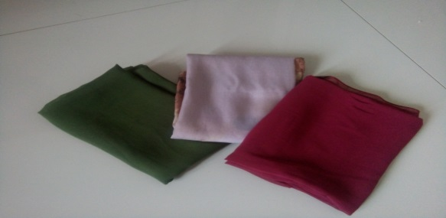

1. Kain *Spunbond*

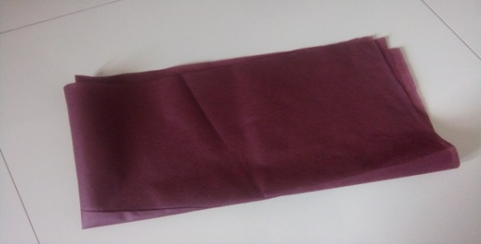

1. Pita Kado

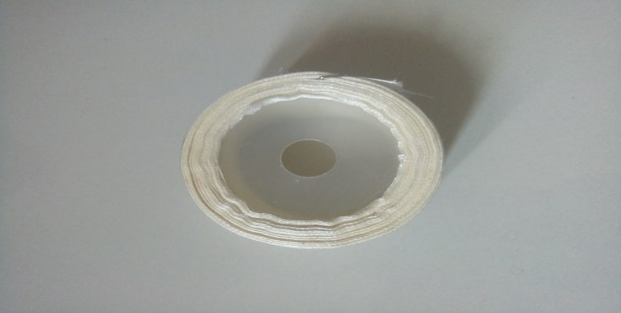

1. Karet

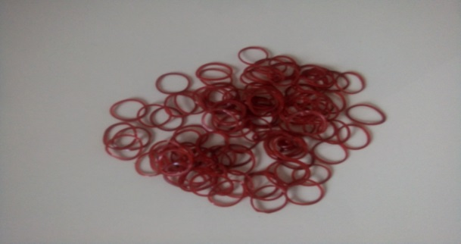

1. Gunting

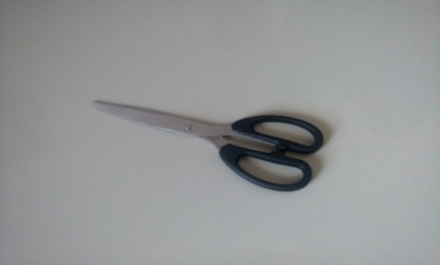

1. Penggaris

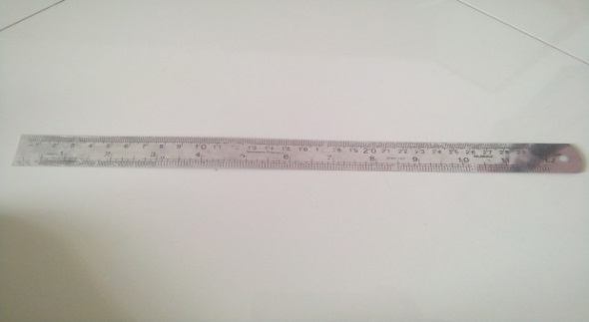

1. Kertas Karton

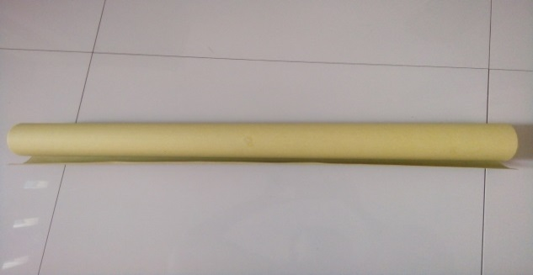

**Proses Pembuatan**

a. Mempersiapkan seluruh peralatan baik itu bahan maupun alat yang akan digunakan dan dibutuhkan.

* + 1. Potong kertas karton dengan ukuran 5 x 5 cm.

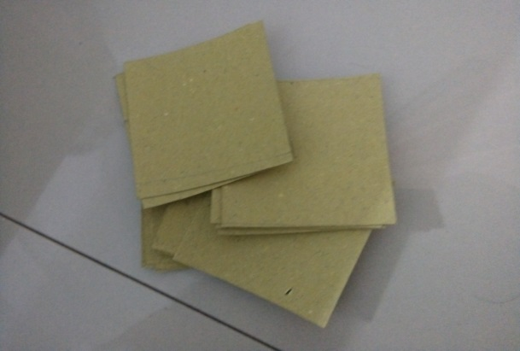

* + 1. Buatlah pola seperti mahkota bunga.
    2. Lalu guntinglah sesuai pola.

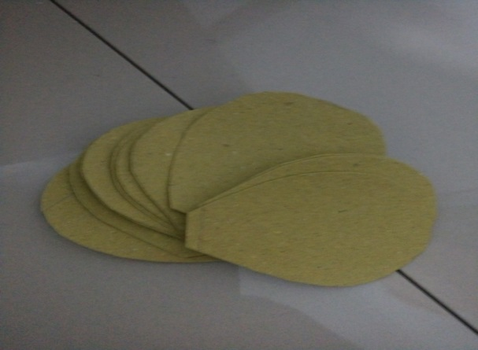

* + 1. Ambillah dari ujung jilbab tapi agak kebawah sedikit hingga membentuk bundalan atau bulatan sehingga menjadi seperti putik bunganya.

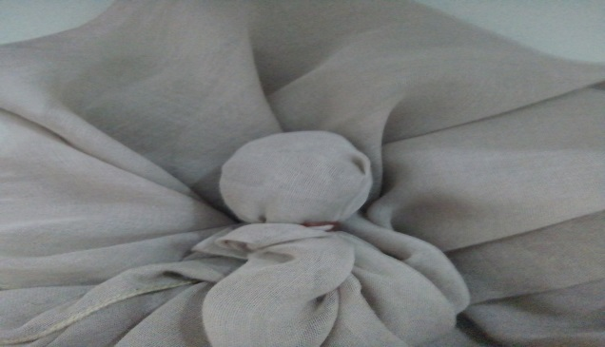

* + 1. Lalu rapikan atau bungkuslah menggunakan bagian ujung jilbab tadi.
    2. Kemudian ikat menggunakan karet.
    3. Lalu kertas karton yang sudah dipotong seperti pola masukkan kedalam jilbab.

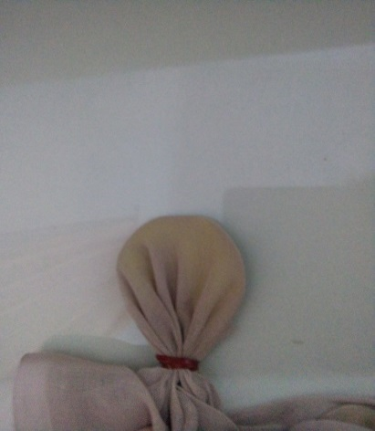

* + 1. Lekukkan bagian atas karton sehingga membentuk mahkota dari bunga.
    2. Lalu ikat lagi menggunakan karet.
    3. Masukkan lagi kertas karton yang lain sejajar dengan kertas karton yang pertama.
    4. Lakukanlah sampai full ke ujung jilbabnya.
    5. Buatlah 2 baris seperti tadi bagian atas jilbab dan bagian bawah jilbab. Seperti terlihat pada gambar dibawah ini:

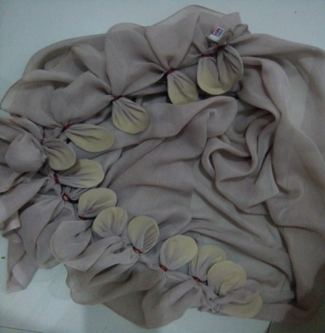

* + 1. Lalu kemudian mahkota bunganya tadi lingkarkan pada putik yang telah dibuat tadi.

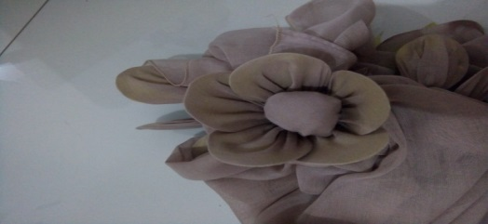

* + 1. Setelah itu ikat menggunakan karet.
    2. Lalukanlah sampai mahkotanya tadi terpasang semuanya kemudian sesekali ikat dengan karet supaya tidak lepas.

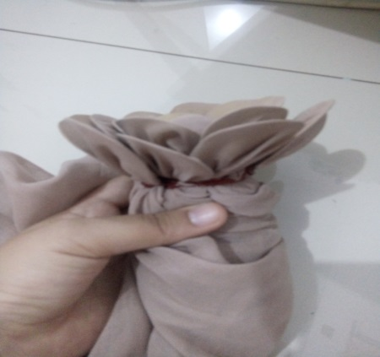

* + 1. Rapikanlah bagian bawahnya sehingga membentuk pegangan dan jangan lupa ikat lagi dengan karet.

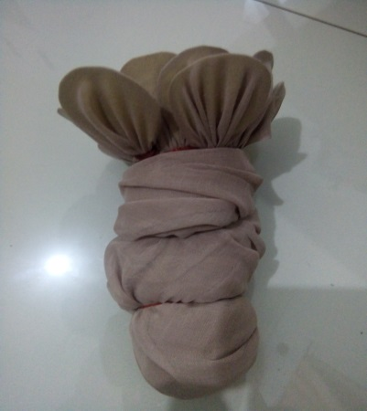

* + 1. Tata kain spoundbondnya sebagai pembungkus *Jilbab Bouquet.*

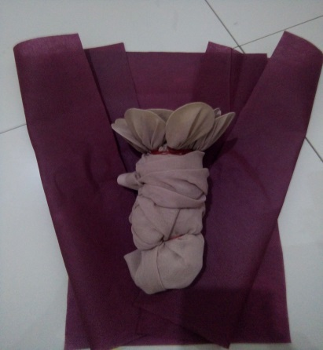

* + 1. Rekatkanlah dengan karet kembali.

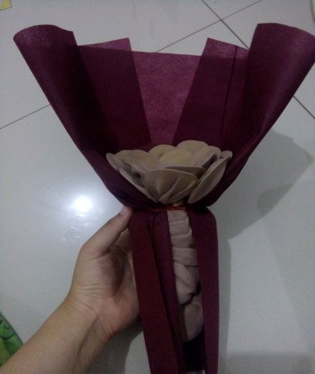

* + 1. Lalu berikan lagi kain spoundnya sebagai pembungkus pegangan dan sesekali berilah karet.

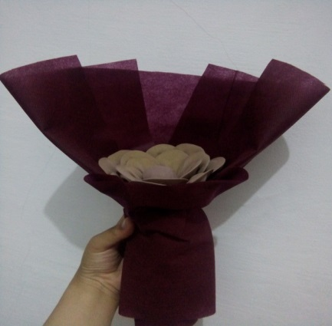

* + 1. Terakhir berilah pita pada jilbab bouquet

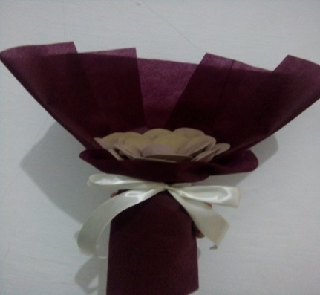

1. **Metode Pembelajaran dan Pendekatan**
2. Metode : Diskusi, tanya jawab, dan penugasan.
3. Model/Strategi : Saintifik (mengamati, menanya, mengumpulkan

informasi/mencoba, mengasosiasi/mengolah informasi, dan mengkomunikasi

1. **Media Pembelajaran**
2. Video Tutorial
3. Bahan dan alat membuat Jilbab Bouquet
4. Contoh Jilbab Bouquet
5. **Langkah-langkah Pembelajaran**

|  |  |  |
| --- | --- | --- |
| **Kegiatan** | **Deskripsi** | **Alokasi Waktu** |
| **Pendahuluan** | 1. Guru mempersiapkan kelas agar kondusif. 2. Guru mengucapkan salam, menyapa siswa. 3. Siswa berdoa sesuai dengan agama masing – masing. 4. Guru mendata kehadiran siswa. 5. Guru menyampaikan tujuan pembelajaran. 6. Guru melakukan apersepsi, tentang pelajaran yang akan dilaksanakan. | **10 Menit** |
| **Kegiatan Inti** | 1. Guru menyampaikan tentang keterampilan vokasional (Jilbab Bouquet) 2. Siswa dengan bimbingan guru menyebutkan manfaat dan tujuan dari pembuatan keterampilan vokasional (Jilbab Bouquet) 3. Siswa mengamati Jilbab Bouquet yang sudah jadi 4. Guru memutar video tutorial. 5. Siswa mengamati video tutorial. 6. Siswa mengikuti setiap langkah yang ada pada video tutorial. 7. Siswa mempersiapkan bahan dan alat sesuai dengan video. 8. Siswa menunjukkan alat dan bahan yang digunakan dalam membuat Jilbab Bouquet. 9. Siswa melakukan kegiatan membuat keterampilan vokasional (Jilbab Bouquet) dengan bimbingan guru. 10. Guru meminta siswa untuk duduk kembali ketempat duduk setelah selesai membuat Jilbab Bouquet | **180 Menit** |
| **Kegiatan Penutup** | 1. Siswa bersama guru menyimpulkan materi pelajaran yang sudah di pelajari 2. Siswa dengan bimbingan guru menutup pelajaran dengan berdoa bersama |  |

1. **Penilaian Pembelajaran dan Tindak lanjut**
2. **Penilaian Religius**

|  |  |  |  |  |  |  |  |  |  |  |  |  |  |  |
| --- | --- | --- | --- | --- | --- | --- | --- | --- | --- | --- | --- | --- | --- | --- |
| No | Kegiatan | | | | | | | | | | | | | Skor |
|  | Berdoa | | | | Kebersihan diri | | | | Bersyukur | | | |
|  | Nama Siswa | SB (4) | B (3) | C (2) | K (1) | SB (4) | B (3) | C (2) | K (1) | SB (4) | B (3) | C (2) | K (1) |  |
| 1. |  |  |  |  |  |  |  |  |  |  |  |  |  |  |
| 2. |  |  |  |  |  |  |  |  |  |  |  |  |  |  |
| 3. |  |  |  |  |  |  |  |  |  |  |  |  |  |  |
| 4. |  |  |  |  |  |  |  |  |  |  |  |  |  |  |
| 5. |  |  |  |  |  |  |  |  |  |  |  |  |  |  |

Keterangan :

Beri tanda () pada sikap yang sesuai pencapaian perilaku siswa.

4 = Sangat Baik

3 = Baik

2 = Cukup

1 = Kurang

Nilai Skor(NS) = nilai skor yang diperoleh x 100

Skor maksimal

1. **Peniliaian Sikap**

Guru memeberikan tanda (V) pada setiap kriteria sesuai dengan nilai karakter yang muncul dari siswa

|  |  |  |  |  |  |  |  |  |  |  |  |  |  |  |
| --- | --- | --- | --- | --- | --- | --- | --- | --- | --- | --- | --- | --- | --- | --- |
| No | Kegiatan | | | | | | | | | | | | | Skor |
|  | Berdoa | | | | Kebersihan diri | | | | Bersyukur | | | |
|  | Nama Siswa | SB (4) | B (3) | C (2) | K (1) | SB (4) | B (3) | C (2) | K (1) | SB (4) | B (3) | C (2) | K (1) |  |
| 1. |  |  |  |  |  |  |  |  |  |  |  |  |  |  |
| 2. |  |  |  |  |  |  |  |  |  |  |  |  |  |  |
| 3. |  |  |  |  |  |  |  |  |  |  |  |  |  |  |
| 4. |  |  |  |  |  |  |  |  |  |  |  |  |  |  |
| 5. |  |  |  |  |  |  |  |  |  |  |  |  |  |  |

Keterangan :

Beri tanda () pada sikap yang sesuai pencapaian perilaku siswa.

4 = Sangat Baik

3 = Baik

2 = Cukup

1 = Kurang

Nilai Skor(NS) = nilai skor yang diperoleh x 100

Skor maksimal

1. **Penilaian Pengetahuan**
   * + 1. Tes Lisan

|  |  |  |  |
| --- | --- | --- | --- |
| No. | Nama Siswa | Kriteria | |
| Menyebutkan alat dan bahan | Menunjukkan alat dan bahan |
| 1. |  |  |  |
| 2. |  |  |  |
| 3. |  |  |  |
| 4. |  |  |  |
| 5. |  |  |  |

* + - 1. Tes Perbuatan

|  |  |  |  |  |  |
| --- | --- | --- | --- | --- | --- |
| No. | Kriteria | Penilian | | | |
|  |  | Baik Sekali (4) | Baik (3) | Cukup (2) | Kurang (1) |
| 1. | Menunjukkan jilbab |  |  |  |  |
| 2. | Menyebutkan jilbab |  |  |  |  |
| 3. | Menunjukkan Kain Spound |  |  |  |  |
| 4. | Menyebutkan Kain Spound |  |  |  |  |
| 5. | Menunjukkan Pita Kado |  |  |  |  |
| 6. | Menyebutkan pita kado |  |  |  |  |
| 7. | Menunjukkan karet |  |  |  |  |
| 8. | Menyebutkan Karet |  |  |  |  |
| 9. | Menunjukkan Gunting |  |  |  |  |
| 10. | Menyebutkan penggaris |  |  |  |  |
| 11. | Menunjukkan Penggaris |  |  |  |  |
| 12. | Menyebutkan Kertas Karton |  |  |  |  |
| 13. | Menunjukkan Kertas Karton |  |  |  |  |
| 14. | Memotong kertas karton |  |  |  |  |
| 15. | Memotong kertas karton sesuai pola |  |  |  |  |
| 16. | Membentuk jilbab seperti putik bunga |  |  |  |  |
| 17. | Memasukkan kertas karton ke jilbab |  |  |  |  |
| 18. | Membuat seperti mahkota |  |  |  |  |
| 19. | Memasang kain spoundbond |  |  |  |  |
| 20 | Memasang Pita |  |  |  |  |

Nilai Skor(NS) = nilai skor yang diperoleh x 100

Skor maksimal

Padang, 2020

Guru Kelas

**Lampiran 4**

**Hasil Pretest**

**EFEKTIVITAS VIDEO TUTORIAL DALAM MENINGKATKAN KETERAMPILAN VOKASIONAL MEMBUAT JILBAB BOUQUET PADA ANAK TUNAGRAHITA RINGAN**

(*Quasi Experiment Kelas X di SLB Al-Azhar Bukittinggi)*

|  |  |  |  |  |  |  |  |  |  |  |  |  |  |  |  |  |
| --- | --- | --- | --- | --- | --- | --- | --- | --- | --- | --- | --- | --- | --- | --- | --- | --- |
| **INDIKATOR** | **ASPEK** | **PENILAIAN** | | | | | | | | | | | | | | |
| **AJ** | | | **DR** | | | **F** | | | **FDA** | | | **BA** | | |
| **B** | **BB** | **TB** | **B** | **BB** | **TB** | **B** | **BB** | **TB** | **B** | **BB** | **TB** | **B** | **BB** | **TB** |
| 1. Mengenal alat dan bahan yang digunakan dalam membuat jilbab bouquet | 1. Karet | ✓ |  |  | ✓ |  |  | ✓ |  |  | ✓ |  |  | ✓ |  |  |
| 1. Gunting | ✓ |  |  | ✓ |  |  | ✓ |  |  | ✓ |  |  | ✓ |  |  |
| 1. Penggaris | ✓ |  |  | ✓ |  |  | ✓ |  |  | ✓ |  |  | ✓ |  |  |
| 1. Pulpen | ✓ |  |  | ✓ |  |  | ✓ |  |  | ✓ |  |  | ✓ |  |  |
| 1. Kertas Karton |  | ✓ |  |  |  | ✓ | ✓ |  |  |  | ✓ |  | ✓ |  |  |
| 1. Jilbab | ✓ |  |  | ✓ |  |  | ✓ |  |  | ✓ |  |  | ✓ |  |  |
| 1. Kain Spunbond |  |  | ✓ |  |  | ✓ |  |  | ✓ |  |  | ✓ |  |  | ✓ |
| 1. Pita Kado |  |  | ✓ |  | ✓ |  |  | ✓ |  |  | ✓ |  |  | ✓ |  |
| 1. Pelaksanaan dalam membuat jilbab bouquet | 1. Mempersiapkan seluruh peralatan baik itu bahan maupun alat yang akan digunakan dan dibutuhkan. |  | ✓ |  |  | ✓ |  |  | ✓ |  |  | ✓ |  |  | ✓ |  |
| 1. Potong kertas karton dengan ukuran 5 x 5 cm. |  |  | ✓ |  |  | ✓ |  | ✓ |  |  |  | ✓ |  |  | ✓ |
| 1. Buatlah pola seperti mahkota bunga. |  |  | ✓ |  |  | ✓ |  |  | ✓ |  |  | ✓ |  |  | ✓ |
| 1. Lalu guntinglah sesuai pola. |  |  | ✓ |  |  | ✓ |  | ✓ |  |  |  | ✓ | ✓ |  |  |
| 1. Ambillah dari ujung jilbab tapi agak kebawah sediit hingga membentuk bundalan atau bulatan sehingga menjadi seperti putik bunganya. |  |  | ✓ |  |  | ✓ |  |  | ✓ |  |  | ✓ |  |  | ✓ |
|  | 1. Lalu rapikan atau bungkuslah menggunakan bagian ujung jilbab tadi. |  |  | ✓ |  | ✓ |  |  |  | ✓ |  |  | ✓ |  |  | ✓ |
| 1. Kemudian ikat menggunakan karet. | ✓ |  |  |  | ✓ |  | ✓ |  |  |  | ✓ |  | ✓ |  |  |
| 1. Lalu kertas karton yang sudah dipotong seperti pola masukkan kedalam jilbab. |  |  | ✓ |  | ✓ |  |  | ✓ |  |  | ✓ |  |  | ✓ |  |
| 1. Lekukkan bagian atas karton sehingga membentuk mahkota dari bunga. |  | ✓ |  | ✓ |  |  | ✓ |  |  |  | ✓ |  |  | ✓ |  |
| 1. Lalu ikat lagi menggunakan karet | ✓ |  |  |  | ✓ |  |  | ✓ |  |  | ✓ |  | ✓ |  |  |
| 1. Masukkan lagi kertas karton yang lain sejajar dengan kertas karton yang pertama. |  | ✓ |  |  |  | ✓ |  | ✓ |  |  | ✓ |  |  | ✓ |  |
| 1. Lakukanlah sampai full ke ujung jilbabnya. |  | ✓ |  |  |  | ✓ |  | ✓ |  |  | ✓ |  |  | ✓ |  |
|  | 1. Buatlah 2 baris seperti bagian atas jilbab tadi dan bagian bawah jilbab. |  |  | ✓ |  | ✓ |  |  | ✓ |  |  | ✓ |  |  | ✓ |  |
| 1. Lalu kemudian mahkota bunganya tadi lingkarkan pada putik yang telah dibuat tadi. |  |  | ✓ |  |  | ✓ |  |  | ✓ |  |  | ✓ |  | ✓ |  |
| 1. Setelah itu ikat menggunakan karet. |  |  | ✓ |  | ✓ |  |  | ✓ |  |  | ✓ |  | ✓ |  |  |
| 1. Lakukanlah sampai mahkotanya tadi terpasang semuanya kemudian sesekali ikat dengan karet supaya tidak lepas. |  |  | ✓ |  |  | ✓ |  |  | ✓ |  |  | ✓ |  | ✓ |  |
| 1. Rapikanlah bagian bawahnya sehingga membentuk pegangan dan jangan lupa ikat lagi dengan karet. |  |  | ✓ |  | ✓ |  |  | ✓ |  |  |  | ✓ |  | ✓ |  |
|  | 1. Tata kain spoundbondnya sebagai pembungkus jilbab. |  |  | ✓ |  |  | ✓ |  | ✓ |  |  |  | ✓ |  |  | ✓ |
|  | 1. Rekatkanlah dengan karet kembali. |  | ✓ |  |  | ✓ |  |  | ✓ |  |  | ✓ |  | ✓ |  |  |
| 1. Lalu berikanlah lagi kain spoundnya sebagai pembungkus pegangan dan sesekali berilah karet. |  |  | ✓ |  |  | ✓ |  | ✓ |  |  |  | ✓ |  |  | ✓ |
| 1. Terakhir berilah pita. |  | ✓ |  |  | ✓ |  |  | ✓ |  |  | ✓ |  | ✓ |  |  |
| 1. Evaluasi proses dan produk | 1. Ketelitian dalam membuat jolbab bouquet. |  |  | ✓ |  | ✓ |  |  | ✓ |  |  | ✓ |  |  | ✓ |  |
| 1. Kerapian dalam membuat jilbab bouquet. |  |  | ✓ |  |  | ✓ |  | ✓ |  |  |  | ✓ |  |  | ✓ |
| 1. Keindahan dalam membuat jilbab bouquet. |  |  | ✓ |  |  | ✓ |  | ✓ |  |  |  | ✓ |  |  | ✓ |
| **Skor** | |  | 21 |  |  | 24 |  |  | 36 |  |  | 21 |  |  | 35 |  |

Keterangan:

Tidak Bisa = 0

Bisa dengan Bantuan = 1

Bisa = 2

Skor Maksimal : Jumlah Item x nilai skala = 32x2=64

Penilaian:

1. AJ = $\frac{21}{64}$ x $100\%$ =33
2. DR = $\frac{24}{64}$ x $100\%$ =38
3. F = $\frac{36}{64}$ x $100\%$ =56
4. FDA = $\frac{21}{64}$ x $100\%$ =33
5. BA = $\frac{35}{64}$ x $100\%$ =55

**Lampiran 5**

**Hasil Posttest**

**EFEKTIVITAS VIDEO TUTORIAL DALAM MENINGKATKAN KETERAMPILAN VOKASIONAL MEMBUAT JILBAB BOUQUET PADA ANAK TUNAGRAHITA RINGAN**

(*Quasi Experiment Kelas X di SLB Al-Azhar Bukittinggi)*

|  |  |  |  |  |  |  |  |  |  |  |  |  |  |  |  |  |
| --- | --- | --- | --- | --- | --- | --- | --- | --- | --- | --- | --- | --- | --- | --- | --- | --- |
| **INDIKATOR** | **ASPEK** | **PENILAIAN** | | | | | | | | | | | | | | |
|  | | |  | | |  | | |  | | |  | | |
| **B** | **BB** | **TB** | **B** | **BB** | **TB** | **B** | **BB** | **TB** | **B** | **BB** | **TB** | **B** | **BB** | **TB** |
| 1. Mengenal alat dan bahan yang digunakan dalam membuat jilbab bouquet | 1. Karet | ✓ |  |  | ✓ |  |  | ✓ |  |  | ✓ |  |  | ✓ |  |  |
| 1. Gunting | ✓ |  |  | ✓ |  |  | ✓ |  |  | ✓ |  |  | ✓ |  |  |
| 1. Penggaris | ✓ |  |  | ✓ |  |  | ✓ |  |  | ✓ |  |  | ✓ |  |  |
| 1. Pulpen | ✓ |  |  | ✓ |  |  | ✓ |  |  | ✓ |  |  | ✓ |  |  |
| 1. Kertas Karton | ✓ |  |  | ✓ |  |  | ✓ |  |  | ✓ |  |  | ✓ |  |  |
| 1. Jilbab | ✓ |  |  | ✓ |  |  | ✓ |  |  | ✓ |  |  | ✓ |  |  |
| 1. Kain Spunbond | ✓ |  |  | ✓ |  |  | ✓ |  |  | ✓ |  |  | ✓ |  |  |
| 1. Pita Kado | ✓ |  |  | ✓ |  |  | ✓ |  |  | ✓ |  |  | ✓ |  |  |
| 1. Pelaksanaan dalam membuat jilbab bouquet | 1. Mempersiapkan seluruh peralatan baik itu bahan maupun alat yang akan digunakan dan dibutuhkan. | ✓ |  |  | ✓ |  |  | ✓ |  |  | ✓ |  |  | ✓ |  |  |
| 1. Potong kertas karton dengan ukuran 5 x 5 cm. |  | ✓ |  |  | ✓ |  | ✓ |  |  |  | ✓ |  | ✓ |  |  |
| 1. Buatlah pola seperti mahkota bunga. |  | ✓ |  |  | ✓ |  | ✓ |  |  |  | ✓ |  | ✓ |  |  |
| 1. Lalu guntinglah sesuai pola. | ✓ |  |  |  | ✓ |  | ✓ |  |  |  | ✓ |  | ✓ |  |  |
| 1. Ambillah dari ujung jilbab tapi agak kebawah sediit hingga membentuk bundalan atau bulatan sehingga menjadi seperti putik bunganya. |  | ✓ |  |  | ✓ |  |  | ✓ |  |  | ✓ |  |  | ✓ |  |
|  | 1. Lalu rapikan atau bungkuslah menggunakan bagian ujung jilbab tadi. |  | ✓ |  | ✓ |  |  | ✓ |  |  |  | ✓ |  | ✓ |  |  |
| 1. Kemudian ikat menggunakan karet. | ✓ |  |  | ✓ |  |  | ✓ |  |  | ✓ |  |  | ✓ |  |  |
| 1. Lalu kertas karton yang sudah dipotong seperti pola masukkan kedalam jilbab. | ✓ |  |  | ✓ |  |  | ✓ |  |  | ✓ |  |  | ✓ |  |  |
| 1. Lekukkan bagian atas karton sehingga membentuk mahkota dari bunga. | ✓ |  |  | ✓ |  |  | ✓ |  |  | ✓ |  |  | ✓ |  |  |
| 1. Lalu ikat lagi menggunakan karet |  | ✓ |  | ✓ |  |  | ✓ |  |  | ✓ |  |  | ✓ |  |  |
| 1. Masukkan lagi kertas karton yang lain sejajar dengan kertas karton yang pertama. | ✓ |  |  | ✓ |  |  | ✓ |  |  | ✓ |  |  | ✓ |  |  |
| 1. Lakukanlah sampai full ke ujung jilbabnya. |  | ✓ |  | ✓ |  |  | ✓ |  |  |  | ✓ |  | ✓ |  |  |
|  | 1. Buatlah 2 baris seperti bagian atas jilbab tadi dan bagian bawah jilbab. |  | ✓ |  | ✓ |  |  | ✓ |  |  |  | ✓ |  | ✓ |  |  |
| 1. Lalu kemudian mahkota bunganya tadi lingkarkan pada putik yang telah dibuat tadi. |  | ✓ |  | ✓ |  |  | ✓ |  |  |  | ✓ |  | ✓ |  |  |
| 1. Setelah itu ikat menggunakan karet. | ✓ |  |  | ✓ |  |  | ✓ |  |  | ✓ |  |  | ✓ |  |  |
| 1. Lakukanlah sampai mahkotanya tadi terpasang semuanya kemudian sesekali ikat dengan karet supaya tidak lepas. |  | ✓ |  | ✓ |  |  | ✓ |  |  |  | ✓ |  | ✓ |  |  |
| 1. Rapikanlah bagian bawahnya sehingga membentuk pegangan dan jangan lupa ikat lagi dengan karet. |  | ✓ |  | ✓ |  |  | ✓ |  |  | ✓ |  |  | ✓ |  |  |
|  | 1. Tata kain spoundbondnya sebagai pembungkus jilbab. |  | ✓ |  | ✓ |  |  | ✓ |  |  | ✓ |  |  | ✓ |  |  |
|  | 1. Rekatkanlah dengan karet kembali. | ✓ |  |  | ✓ |  |  | ✓ |  |  | ✓ |  |  | ✓ |  |  |
| 1. Lalu berikanlah lagi kain spoundnya sebagai pembungkus pegangan dan sesekali berilah karet. |  | ✓ |  | ✓ |  |  | ✓ |  |  | ✓ |  |  | ✓ |  |  |
| 1. Terakhir berilah karet. | ✓ |  |  | ✓ |  |  | ✓ |  |  | ✓ |  |  | ✓ |  |  |
| 1. Evaluasi proses dan produk | 1. Ketelitian dalam membuat jilbab bouquet. |  | ✓ |  | ✓ |  |  | ✓ |  |  |  | ✓ |  | ✓ |  |  |
| 1. Kerapian dalam membuat jilbab bouquet. |  | ✓ |  | ✓ |  |  | ✓ |  |  | ✓ |  |  |  | ✓ |  |
| 1. Keindahan dalam membuat jilbab bouquet. |  | ✓ |  | ✓ |  |  | ✓ |  |  | ✓ |  |  | ✓ |  |  |
| **Skor** | |  | 49 |  |  | 60 |  |  | 63 |  |  | 54 |  |  | 62 |  |

Keterangan:

Tidak Bisa = 0

Bisa dengan Bantuan = 1

Bisa = 2

Skor Maksimal : Jumlah Item x nilai skala = 32x2=64

Penilaian:

1. AJ = $\frac{49}{64}$ x $100\%$ =77
2. DR = $\frac{60}{64}$ x $100\%$ =93
3. F = $\frac{63}{64}$ x $100\%$ =98
4. FDA = $\frac{54}{64}$ x $100\%$ =84
5. BA = $\frac{62}{64}$ x $100\%$ =97